Об утверждении регламента электронной государственной услуги «Учет иностранных периодических печатных изданий, распространяемых на территории Актюбинской области»
Утративший силу
Постановление акимата Актюбинской области от 28 мая 2012 года № 195. Зарегистрировано Департаментом юстиции Актюбинской области 21 июня 2012 года № 3399. Утратило силу постановлением акимата Актюбинской области от 28 декабря 2013 года № 429
Сноска. Утратило силу постановлением акимата Актюбинской области от 28.12.2013 № 429.
Сноска. Заголовок в редакции постановления акимата Актюбинской области от 31.01.2013 № 16 (вводится в действие по истечении десяти календарных дней со дня его первого официального опубликования).
В соответствии с пунктом 2 статьи 27 Закона Республики Казахстан от 23 января 2001 года № 148 «О местном государственном управлении и самоуправлении в Республике Казахстан», пунктом 4 статьи 9-1 Закона Республики Казахстан от 27 ноября 2000 года № 107 «Об административных процедурах», постановлением Правительства Республики Казахстан от 30 декабря 2009 года № 2315 «О внесении изменения и дополнений в постановление Правительства Республики Казахстан от 30 июня 2007 года № 561 и об утверждении стандартов государственных услуг» акимат области ПОСТАНОВЛЯЕТ:
1. Утвердить прилагаемый регламент электронной государственной услуги «Учет иностранных периодических печатных изданий, распространяемых на территории Актюбинской области.
Сноска. Пункт 1 в редакции постановления акимата Актюбинской области от 31.01.2013 № 16 (вводится в действие по истечении десяти календарных дней со дня его первого официального опубликования).
2. ГУ «Управление внутренней политики Актюбинской области» (далее – Управление) обеспечить размещение настоящего регламента электронной государственной услуги на интернет-ресурсе Управления.
3. Контроль за исполнением настоящего постановления возложить на заместителя акима области Нуркатову С.К.
4. Настоящее постановление вводится в действие по истечении десяти календарных дней после дня его первого официального опубликования.
Аким области А.Мухамбетов
«СОГЛАСОВАНО»
Министр транспорта и коммуникаций
Республики Казахстан А.К. Жумагалиев
Утвержден
постановлением акимата
Актюбинской области
от 28 мая 2012 года № 195
Регламент электронной государственной услуги «Учет иностранных периодических печатных изданий, распространяемых на территории Актюбинской области»
Сноска. Регламент в редакции постановления акимата Актюбинской области от 31.01.2013 № 16 (вводится в действие по истечении десяти календарных дней со дня его первого официального опубликования).
1. Общие положения
1. Электронная государственная услуга «Учет иностранных периодических печатных изданий, распространяемых на территории Актюбинской области» (далее – услуга) оказывается государственным учреждением «Управление внутренней политики Актюбинской области» через центры обслуживания населения (далее – ЦОН), а также через веб-портал «электронного правительства» www.e.gov.kz (далее - ПЭП).
2. Услуга оказывается на основании стандарта государственной услуги «Учет иностранных периодических печатных изданий, распространяемых на территории области города республиканского значения, столицы», утвержденного постановлением Правительства Республики Казахстан от 9 октября 2012 года № 1278 «О внесении изменений в постановление Правительства Республики Казахстан от 30 декабря 2009 года № 2315 «О внесении изменения и дополнений в постановление Правительства Республики Казахстан от 30 июня 2007 года № 561 и об утверждении стандартов государственных услуг» (далее – Стандарт).
3. Степень автоматизации услуги: частично автоматизированная.
4. Вид оказания услуги: транзакционная.
5. Понятия и сокращения, используемые в настоящем Регламенте:
1) индивидуальный идентификационный номер – уникальный номер, формируемый для физического лица, в том числе индивидуального предпринимателя, осуществляющего деятельность в виде личного предпринимательства (далее - ИИН);
2) бизнес-идентификационный номер – уникальный номер, формируемый для юридического лица (филиала и представительства) и индивидуального предпринимателя, осуществляющего деятельность в виде совместного предпринимательства (далее – БИН);
3) получатель – физическое и юридическое лицо, которому оказывается электронная государственная услуга;
4) транзакционная услуга – услуга по предоставлению пользователям электронных информационных ресурсов, требующая взаимного обмена информацией с применением электронной цифровой подписи;
5) веб-портал «электронного правительства» – информационная система, представляющая собой единое окно доступа ко всей консолидированной правительственной информации, включая нормативную правовую базу, и к электронным государственным услугам (далее – ПЭП);
6) шлюз «электронного правительства» – информационная система, предназначенная для интеграции информационных систем «электронного правительства» в рамках реализации электронных услуг (далее – ШЭП);
7) электронная цифровая подпись — набор электронных цифровых символов, созданный средствами электронной цифровой подписи и подтверждающий достоверность электронного документа, его принадлежность и неизменность содержания (далее – ЭЦП);
8) электронный документ – документ, в котором информация представлена в электронно-цифровой форме и удостоверена посредством электронной цифровой подписи;
9) электронные государственные услуги – государственные услуги, оказываемые в электронной форме с применением информационных технологий;
10) информационная система – система, предназначенная для хранения, обработки, поиска, распространения, передачи и предоставления информации с применением аппаратно-программного комплекса (далее – ИС);
11) государственная база данных «Физические лица» – информационная система, предназначенная для автоматизированного сбора, хранения и обработки информации, создания Национального реестра индивидуальных идентификационных номеров с целью внедрения единой идентификации физических лиц в Республике Казахстан и предоставления о них актуальных и достоверных сведений органам государственного управления и прочим субъектам в рамках их полномочий и в соответствии с законодательством Республики Казахстан (далее – ГБД ФЛ);
12) государственная база данных «Юридические лица» - информационная система, предназначенная для автоматизированного сбора, хранения и обработки информации, создания Национального реестра бизнес-идентификационных номеров с целью внедрения единой идентификации юридических лиц в Республике Казахстан и предоставления о них актуальных и достоверных сведений органам государственного управления и прочим субъектам в рамках их полномочий и в соответствии с законодательством Республики Казахстан (далее – ГБД ЮЛ);
13) пользователь – субъект (получатель, услугодатель), обращающийся к информационной системе за получением необходимых ему электронных информационных ресурсов и пользующийся ими;
14) региональный шлюз «электронного правительства» - подсистема шлюза «электронного правительства», предназначенная для интеграции информационных систем «электронного акимата» в рамках реализации электронных услуг (далее - РШЭП);
15) структурно-функциональные единицы (далее – СФЕ) перечень структурных подразделений государственных органов, учреждений или иных организаций, информационные системы, которые участвуют в процессе оказания услуги;
16) информационная система центров обслуживания населения Республики Казахстан – информационная система, предназначенная для автоматизации процесса предоставления услуг населению (физическим и юридическим лицам) через центры обслуживания населения Республики Казахстан, а также соответствующими министерствами и ведомствами (далее – ИС ЦОН);
17) ЕНИС – Единая нотариальная информационная система.
2. Порядок деятельности услугодателя по оказанию электронной государственной услуги
6. Пошаговые действия и решения услугодателя (диаграмма № 1 функционального взаимодействия) при оказании услуги через ПЭП приведены в приложении 2 к Регламенту:
1) получатель осуществляет регистрацию на ПЭП с помощью ИИН/БИН и пароля (осуществляется для незарегистрированных получателей на ПЭП);
2) процесс 1 – ввод получателем ИИН/БИН и пароля (процесс авторизации) на ПЭП для получения услуги;
3) условие 1 – проверка на ПЭП подлинности данных о зарегистрированном получателе через ИИН/БИН и пароль;
4) процесс 2 – формирование ПЭПом сообщения об отказе в авторизации в связи с имеющимися нарушениями в данных получателя;
5) процесс 3 – выбор получателем услуги, указанной в настоящем Регламенте, вывод на экран формы запроса для оказания услуги и заполнение получателем формы (ввод данных) с учетом ее структуры и форматных требований, прикрепление к форме запроса необходимых копий документов в электронном виде, указанные в пункте 11 Стандарта, а также выбор получателем регистрационного свидетельства ЭЦП для удостоверения (подписания) запроса;
6) условие 2 – проверка на ПЭП срока действия регистрационного свидетельства ЭЦП и отсутствия в списке отозванных (аннулированных) регистрационных свидетельств, а также соответствия идентификационных данных (между ИИН/БИН, указанным в запросе, и ИИН/БИН, указанным в регистрационном свидетельстве ЭЦП);
7) процесс 4 – формирование сообщения об отказе в запрашиваемой услуге в связи с не подтверждением подлинности ЭЦП получателя;
8) процесс 5 – удостоверение запроса для оказания услуги посредством ЭЦП получателя и направление электронного документа (запроса) через ШЭП в автоматизированное рабочее место (далее – АРМ) РШЭП для обработки услугодателем;
9) процесс 6 – регистрация электронного документа в АРМ РШЭП;
10) условие 3 – проверка (обработка) услугодателем соответствия приложенных получателем документов, указанных в Стандарте и основаниям для оказания услуги;
11) процесс 7 – формирование сообщения об отказе в запрашиваемой услуге в связи с имеющимися нарушениями в документах получателя;
12) процесс 8 – получение получателем результата услуги (уведомление в форме электронного документа), сформированного АРМ РШЭП. Электронный документ формируется с использованием ЭЦП сотрудника услугодателя.
7. Пошаговые действия и решения услугодателя (диаграмма № 2 функционального взаимодействия) при оказании услуги через ЦОН приведены в приложении 2 к настоящему Регламенту:
1) процесс 1 – ввод оператором ЦОН в АРМ ИС ЦОН логина и пароля (процесс авторизации) для оказания услуги;
2) процесс 2 – выбор оператором ЦОН услуги, указанной в настоящем Регламенте, вывод на экран формы запроса для оказания электронной государственной услуги и ввод оператором ЦОН данных получателя, а также данных доверенности представителя получателя (при нотариально удостоверенной доверенности, при ином удостоверении доверенности – данные доверенности не заполняются);
3) процесс 3 – направление запроса через ШЭП в ГБД ФЛ/ГБД ЮЛ о данных получателя, а также в ЕНИС;
4) условие 1 – проверка наличия данных получателя в ГБД ФЛ или ГБД ЮЛ, данных доверенности в ЕНИС;
5) процесс 4 – формирование сообщения о невозможности получения данных в связи с отсутствием данных получателя в ГБД ФЛ/ГБД ЮЛ, данных доверенности в ЕНИС;
6) процесс 5 – заполнение оператором ЦОН формы запроса в части отметки о наличии документов в бумажной форме и сканирование документов, предоставленных получателем, прикрепление их к форме запроса и удостоверение посредством ЭЦП заполненной формы (введенных данных) запроса на оказание услуги;
7) процесс 6 – направление электронного документа (запроса получателя), удостоверенного (подписанного) ЭЦП оператора ЦОН, через ШЭП/РШЭП в АРМ РШЭП;
8) процесс 7 – регистрация электронного документа в АРМ РШЭП;
9) условие 2 – проверка (обработка) услугодателем соответствия приложенных получателем документов, указанных в Стандарте и основаниям для оказания услуги;
10) процесс 8 – формирование сообщения об отказе в запрашиваемой электронной государственной услуге в связи с имеющимися нарушениями в документах получателя;
11) процесс 9 – получение получателем через оператора ЦОН результата услуги (справка).
8. В приложении 3 к настоящему Регламенту приведена экранная форма заявления на электронную государственную услугу, предоставляемая получателю. Формы заполнения запроса и ответа на услугу приведены на веб-портале «электронного правительства» www.e.gov.kz.
9. После обработки запроса получателю предоставляется возможность просмотреть результаты обработки запроса следующим образом:
после нажатия кнопки «открыть» – результат запроса выводится на экран дисплея;
после нажатия кнопки «сохранить» – результат запроса сохраняется на заданном получателем магнитном носителе в формате Adobe Acrobat.
10. Необходимую информацию и консультацию по оказанию услуги можно получить по телефону саll–центра ПЭП: (1414).
3. Описание порядка взаимодействия в процессе оказания электронной государственной услуги
11. СФЕ, которые участвуют в процессе оказания электронной государственной услуги:
Услугодатель;
Оператор ЦОН;
ПЭП;
ШЭП;
РШЭП;
АРМ РШЭП;
ИС ЦОН;
ГБД ФЛ/ГБД ЮЛ;
ЕНИС.
12. Текстовое табличное описание последовательности действий (процедур, функций, операций) с указанием срока выполнения каждого действия приведены в приложении 1 к настоящему Регламенту.
13. Диаграммы, отражающие взаимосвязь между логической последовательностью действий (в процессе оказания электронной государственной услуги) в соответствии с их описаниями, приведены в приложении 2 к настоящему Регламенту.
14. Результаты оказания электронной государственной услуги получателям измеряются показателями качества и доступности в соответствии с приложением 4 к Регламенту.
15. Требования, предъявляемые к процессу оказания услуги получателям:
1) конфиденциальность (защита от несанкционированного получения информации);
2) целостность (защита от несанкционированного изменения информации);
3) доступность (защита от несанкционированного удержания информации и ресурсов).
16. Технические условия оказания услуги:
1) выход в Интернет;
2) наличие ИИН/БИН у лица, которому оказывается услуга;
3) авторизация с ПЭП;
4) наличие у пользователя ЭЦП.
Приложение 1
к Регламенту электронной государственной услуги
«Учет иностранных периодических печатных изданий,
распространяемых на территории Актюбинской области»
Таблица 1. Текстовое табличное описание последовательности действий (процедур, функций, операций) с указанием срока выполнения каждого действия Таблица 1.1 Описание действий посредством ПЭП
1. | № действия (хода, потока работ) | 1 | 2 | 3 | 4
2. | Наименование СФЕ, ИС | Получатель | ПЭП | Получатель | ПЭП
3. | Наименование действия (процесса, процедуры, операции) и их описание | Получатель авторизуется на ПЭП по ИИН/БИН и паролю | Формирует сообщение об отказе в связи с имеющимися нарушениями в данных получателя | Выбирает услугу и формирует данные запроса, выбор получателем ЭЦП | Формирует сообщение об отказе в связи с имеющимися нарушениями в данных получателя ЭЦП
4. | Форма завершения (данные, документ, организационно- распорядительное решение) | Отображение уведомления об успешном формировании запроса | Формирование сообщения об отказе в запрашиваемой электронной государственной услуге | Маршрутизация запроса | Формирование сообщения об отказе в запрашиваемой электронной государственной услуге
5. | Сроки исполнения | 30 сек – 1 минута | 30 сек | 1,5 мин | 1,5 мин
6. | Номер следующего действия | 2 – если есть нарушения в данных получателя; 3 – если авторизация прошла успешно | – | 4 – если есть нарушения в данных получателя; 5 – если нарушений нет | –
продолжение таблицы
5 | 6 | 7 | 8
Получатель | АРМ РШЭП | АРМ РШЭП | АРМ РШЭП
Удостоверение (подписание) посредством ЭЦП получателя и направление запроса в АРМ РШЭП | Регистрация документа | Формирование сообщения об отказе в связи с имеющимися нарушениями в документах получателя | Получение получателем результата услуги
Маршрутизация запроса | Регистрация запроса с присвоением номера заявлению | Формирование мотивированного отказа | Отображение выходного документа
30 сек – 1 минута | 1,5 мин | 30 сек – 1 минута | 10 рабочих дней
6 | 7 – если есть нарушения в данных получателя; 8 – если нарушений нет | – | –
Таблица 1.2 Описание действий посредством ЦОН
1. | № действия (хода, потока работ) | 1 | 2 | 3 | 4
2. | Наименование СФЕ, ИС | АРМ ИС ЦОН | Оператор ЦОН | Оператор ЦОН | ГБД ФЛ/ГБД ЮЛ, ЕНИС
3. | Наименование действия (процесса, процедуры, операции) и их описание | Авторизуется оператор Центра по логину и паролю | Выбирает услугу и формирует данные запроса | Направление запроса в ГБД ФЛ/ ГБД ЮЛ, ЕНИС | Формирует сообщение о невозможности получения данных в связи с отсутствием данных получателя
4. | Форма завершения (данные, документ, организационно- распорядительное решение) | Регистрация запроса в системе с присвоением номера заявлению | Отображение уведомления об успешном формировании запроса | Маршрутизация запроса | Формирование мотивированного отказа
5. | Сроки исполнения | 30 сек – 1 минута | 30 сек | 1,5 мин | 1,5 мин
6. | Номер следующего действия | 2 | 3 | 4 – если есть нарушения в данных получателя; 5 – если нарушений нет | –
продолжение таблицы
5 | 6 | 7 | 8 | 9
Оператор ЦОН | Оператор ЦОН | АРМ РШЭП | АРМ РШЭП | АРМ РШЭП
Заполнение запроса с прикреплением к форме запроса необходимых документов и удостоверение ЭЦП | Направление документа удостоверенного (подписанного) ЭЦП в АРМ РШЭП | Регистрация документа | Формирование сообщения об отказе в связи с имеющимися нарушениями в документах получателя | Получение получателем результата услуги
Отображение уведомления об успешном формировании запроса | Маршрутизация запроса | Регистрация запроса с присвоением номера заявлению | Формирование мотивированного отказа | Отображение результата услуги - справки
30 сек – 1 минута | 1 минута | 1 минута | 30 сек – 1 минута | 10 рабочих дней
6 | 7 | 8 – если есть нарушения; 9 – если нарушений нет | – | –
Примечание:
В данных таблицах перечисляются действия (функции, процедуры, операции) всех СФЕ с указанием форм завершения, сроков исполнения и указанием номеров последующих действий в технологической цепочке процесса оказания электронной государственной услуги.
На основании таблиц приложения 1 к Регламенту строятся диаграммы функционального взаимодействия при оказании электронных государственных услуг.
Приложение 2
к Регламенту электронной государственной услуги
«Учет иностранных периодических печатных изданий,
распространяемых на территории Актюбинской области»
Диаграммы, отражающие взаимосвязь между логической последовательностью действий (в процессе оказания электронной государственной услуги) в соответствии с их описаниями
Диаграмма № 1. Функциональное взаимодействие при оказании электронной государственной услуги через ПЭП
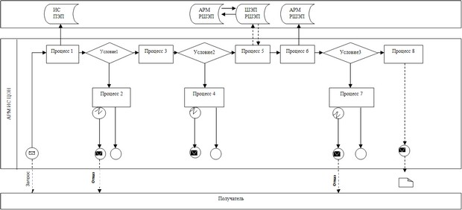
Диаграмма № 2. Функциональное взаимодействие при оказании электронной государственной услуги через ИС ЦОН
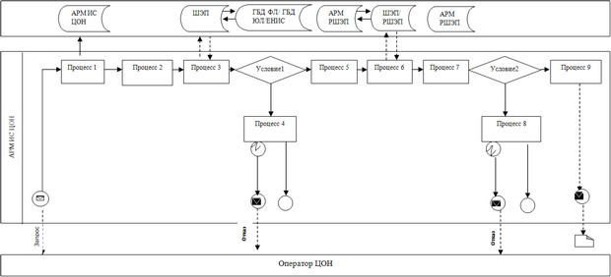
Условные обозначения:
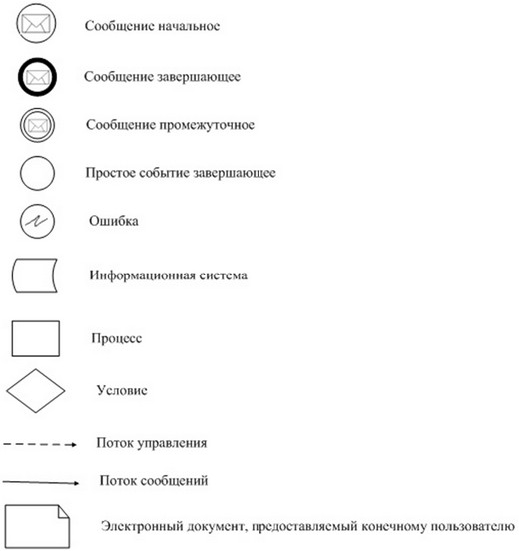
Приложение 3
к Регламенту электронной государственной услуги
«Учет иностранных периодических печатных изданий,
распространяемых на территории Актюбинской области»
Экранная Форма заявления на электронную государственную услугу
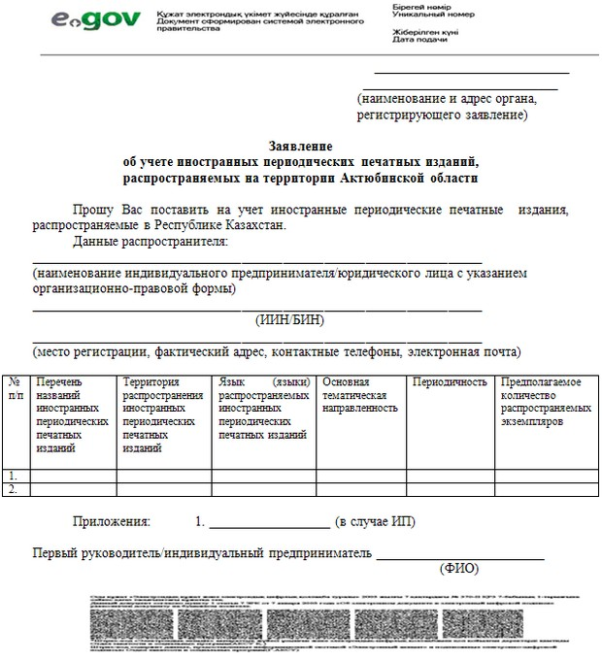
Форма выходного документа
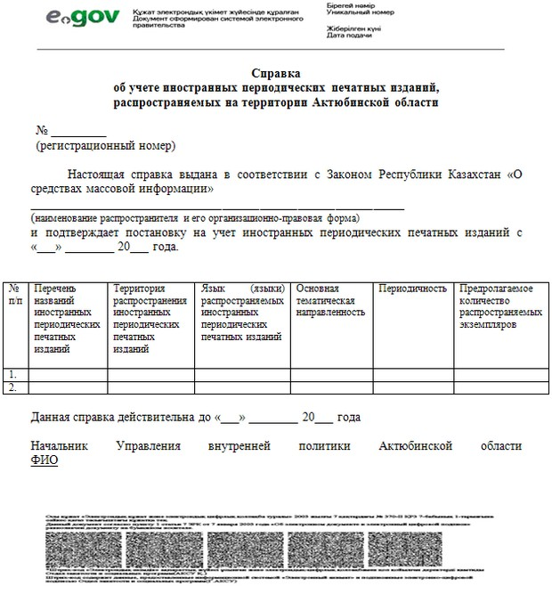
Форма выходного документа (отказа)
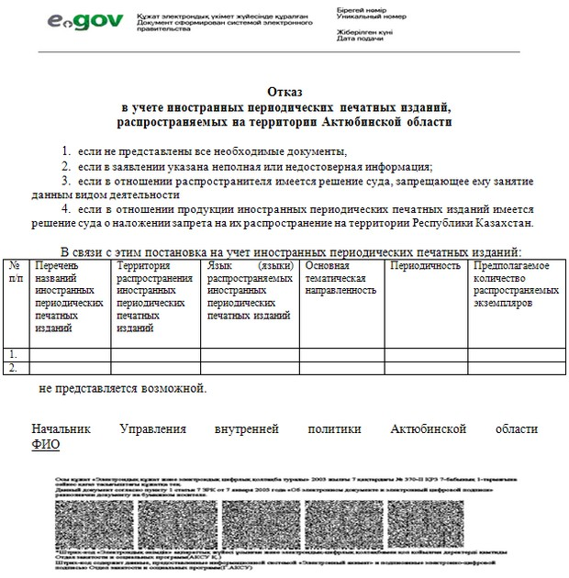
Приложение 4
к Регламенту электронной государственной услуги
«Учет иностранных периодических печатных изданий,
распространяемых на территории Актюбинской области»
Форма анкеты для определения показателей электронной государственной услуги: «качество» и «доступность» ________________________________________________
(наименование услуги)
1. Удовлетворены ли Вы качеством процесса и результатом оказания электронной государственной услуги?
1) не удовлетворен;
2) частично удовлетворен;
3) удовлетворен.
2. Удовлетворены ли Вы качеством информации о порядке оказания электронной государственной услуги?
1) не удовлетворен;
2) частично удовлетворен;
3) удовлетворен.

© 2012. РГП на ПХВ «Институт законодательства и правовой информации Республики Казахстан» Министерства юстиции Республики Казахстан

